

**《计算机视觉》期末项目报告**

**项目名称 PCB电路板的缺陷检测**

**学 院 信 息 学 院**

**专 业**

**班 级**

**姓 名**

**学 号**

**任课教师 欧 新 宇**

## **一、任务描述**

近年来，随着移动电子和IOT技术的普及，PCB（印刷电路板）需求量显著提升，但在其生产过程中常因设备问题、流程问题出现一定概率的故障，轻则接触不良，功能缺陷，影响使用体验；重则引发火情，严重影响人民生命、财产安全。传统PCB质检依赖于产线工人使用显微放大镜在强光下进行目检，这种方法不仅效率低下，且长期操作易对工人眼睛造成伤害，同时也容易导致检测错误。本项目提出利用目标检测算法来替代人工检测。该算法基于PaddleDetection工具包，在自动检测PCB电路板生产过程中发现可能出现的六种问题，实现高效、准确的PCB电路板缺陷检测。

## **二、数据说明**

本项目数据集 “印刷电路板瑕疵检测数据集（PCB）”由网上收集而得，包含693幅高清集成电路图。数据集包含6种不同类别的问题，分别是 missing\_hole、mouse\_bite、open\_circuit、short、spur、spurious\_copper。该数据集提供了coco和voc两种不同类型的标签。其中，coco标签已经预先进行划分，其中训练样本 593个，包含 2528个标注区域，测试样本有100个，包含427个标注区域。voc标签已经按照 7:1:2 的比例进行随机划分，其中训练验证集样本553个（80%），训练集样本483个（70%）, 验证集样本70个（10%）, 测试集样本140个（20%）, 共计693个；同时，本数据集提供了数据划分代码 split\_datasets.py，用户可以根据需要自行划分数据集。

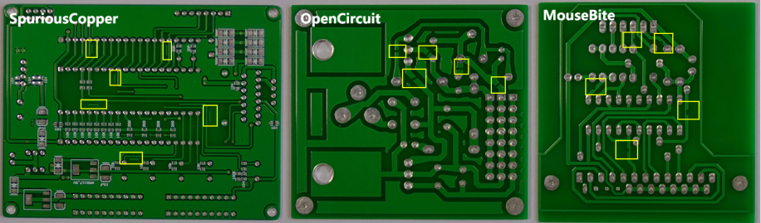

数据集下载地址：<https://aistudio.baidu.com/datasetdetail/127210>

## **三、任务要求及评分标准**

**0. 使用Markdown撰写项目报告，所有内容作业均在AIStudio上进行提交。同时，将项目报告（双面）打印成纸质版进行提交。报告封面使用 [《计算机视觉》课程报告封面。](https://file+.vscode-resource.vscode-cdn.net/d:/WorkSpace/DeepLearning/WebsiteV2/Documents/%E3%80%8A%E8%AE%A1%E7%AE%97%E6%9C%BA%E8%A7%86%E8%A7%89%E3%80%8B%E8%AF%BE%E7%A8%8B%E6%8A%A5%E5%91%8A%E5%B0%81%E9%9D%A2.docx" \t "_blank)**

1. 注意报告撰写的规范性、完整性和美观性，包括但不限于：封面、摘要、关键词、正文、参考文献等**（30分）**。
2. 完成项目报告，要求提交所有配置文件，包括项目配置文件、全局配置文件runtime.yml、数据集配置文件 PCB\_coco.yml 或 PCB\_voc.yml、数据读取器配置文件xxx\_reader.yml、主干网络配置文件、优化器配置文件optimizer.yml。**（30分，每个配置文件5分）**
3. 给出模型训练命令及部分运行结果，包括开始的10行和最后的10行**（10分）**
4. 给出最优模型的验证命令及完整运行结果（包括mAP、Recall和各类Acc）**（10分）。**
5. 给出以下样本的推理预测结果图，尽力而为地输出每一个缺陷**（20分）**。注意：该测试图的缺陷总共有20个，分别是：missing\_hole: 3，mouse\_bite: 2，open\_circuit: 6，short: 4，spur: 2，spurious\_copper: 3。
6. 【附加题】提交多个模型的运行结果对比表，并进行结果分析**（10分）**。